МАРТ
2023
Информационно - познавательная газета о питании детей дошкольного возраста.

островок здоровья


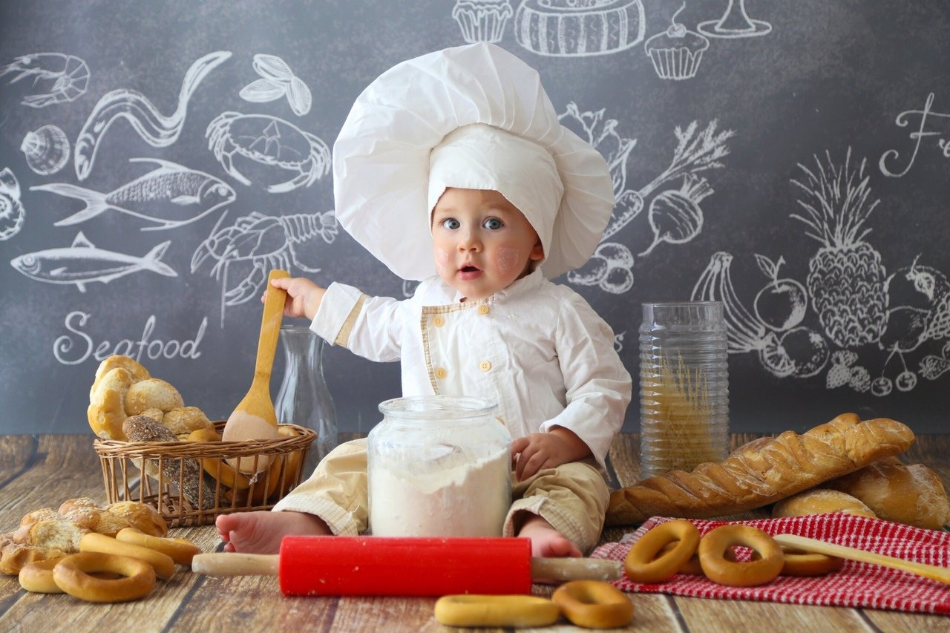

  12 марта отмечается Всемирный день ананаса. Сегодняшний номер газеты ОСТРОВОК ЗДОРОВЬЯ посвятим этому тропическому плоду, а вернее траве (принадлежит к травянистым тропическим растениям).  12 марта был выведен самый лучший сорт ананаса DEN MONTE GOLD, а также март - считается самым удачным месяцем для сбора ананасового урожая. Именно сейчас фрукт наиболее сочный и спелый. Родина ананаса – Бразилия, а вообще он прекрасно растет в Южной Америке, особенно в Парагвае, Бразилии и Гвиане. В некоторых европейских странах ананасы выращивают в теплицах, но по качеству такие фрукты отличаются от тех, которые выросли под южным солнцем.  Быстро пробежимся по составу ананаса. Мякоть состоит из воды на 86%, с большим количеством органических кислот (в основном лимонной) и простых сахаров. Витамины в ананасе: В1, В2, В12, РР, провитамин А и много С. Минералы: много калия, а также есть железо, медь, цинк, кальций, магний, йод и марганец.  Ананас – продукт аллергенный, поэтому если на коже появились покраснения, то стоит немедленно прекратить все ананасные процедуры. | Читайте в номере:  Рубрика: «Поздравляем!»  Рубрика: «Советы Доктора Айболита»  Рубрика: «Очень вкусно!»  Рубрика: «По секрету всему свету»  Рубрика: «Чем занять ребенка на кухне?»  Рубрика: «Почитай-ка»  Рубрика: «Вместе с детьми»  Рубрика: «Детская страничка»

РУБРИКА «СОВЕТЫ ДОКТОРА АЙБОЛИТА»

«РАЦИОНАЛЬНОЕ ПИТАНИЕ ДОШКОЛЬНИКОВ»

1. Сегодня много говорится о приобщении детей к здоровому образу жизни, и в частности, сбалансированному питанию. Однако изобилие вредной еды в красивых упаковках искушает детей. Можно ли приучить ребенка питаться правильно, игнорируя фасфуд и другой «пищевой мусор?
Это сложный вопрос из области не только медицины, но и психологии. Безусловно, каждый врач скажет, что чипсы и гамбургеры вредны, а молочные продукты и брокколи полезны. С другой стороны, детям достаточно трудно внушить мысль о пользе несоленой пищи, приготовленных на пару овощей. Почему так изменились пищевые стереотипы? Почему вместо обычной картошки дети предпочитают картофельные чипсы, вместо хлеба – сухарики из пакетика? Несомненно, огромную роль играет реклама, формируя у ребенка, и у его родителей образ современного чада. Кроме того, срабатывает чувство стадности. Стремление ребенка быть «как все» в большинстве случаев подавляет голос разума.
Родителям следует помнить, что на формирование вкусовых пристрастий детей влияет в первую очередь гастрономические предпочтения членов семьи, атмосфера в доме и в обществе в целом. Если взрослые, ссылаясь на нехватку времени, питаются «на бегу», заменяя полноценные приемы пищи перекусами, то трудно ожидать от ребенка иного поведения. Между тем недопустимо, чтобы ребенок, скажем, и по выходным обедал в кафе сети фасфуд, блюда на ужин мама или папа покупали там же, методично вырабатывая у ребенка привычку питаться неправильно. То же самое можно сказать о чипсах, сухариках, орешках и т.д. Этим продукты сами по себе не вредны, ребенок может иногда съесть четверть пачки чипсов. Проблема в том, что он к ним привыкает и вместо того, чтобы выпить стакан молока, съесть котлету или мясо, рыбу, картофель с овощами, перекусывает чипсами, нарушая аппетит. Чипсы достаточно калорийны, за счет чего подавляют активность пищевого центра, и ребенок не хочет есть основное блюдо. Именно в этом и заключается вредность так называемой мусорной еды.
Следует разъяснять детям, почему полезны те или иные продукты, что они дают организму и какой вред может причинить систематическое употребление еды «фасфуд». Как показал опрос детей в нескольких лагерях отдыха, 80-90% из них любят молоко. Поэтому, при правильно организованном питании детей дома, возможно ограничить употребление «вредных» продуктов.
Информация взята из журнала «Медицинское обслуживание и организация питания в ДОУ»

РУБРИКА «ОЧЕНЬ ВКУСНО!»
(из десятидневного меню детского сада)

Технологическая карта № 19
Наименование изделия: Каша вязкая молочная пшенная с изюмом
Номер рецептуры 54-7к-2020.
Наименование сборника рецептур: Сборник рецептур блюд и кулинарных изделий для организации питания воспитанников дошкольных организаций (от 1 до 7 лет), с. 296. Новосибирск – 2021

Наименование сырья | Расход сырья и полуфабрикатов
Наименование сырья | I порция
Наименование сырья | Брутто, г | Нетто, г | Брутто, г | Нетто, г
Крупа пшенная | 28,6 | 28,6 | 35,7 | 35,7
Изюм | 5,8 | 5,7 | 7,3 | 7,3
Молоко | 59,4 | 59,4 | 74,3 | 74,3
Сахар | 1,7 | 1,7 | 2,1 | 2,1
Масло сливочное | 5,7 | 5,7 | 7,1 | 7,1
Соль поваренная йодированная | 0,6 | 0,6 | 0,7 | 0,7
Вода | 29,7 | 29,7 | 37,1 | 37,1
ВЫХОД: | 120 |  | 150

Химический состав данного блюда
Выход,  г | Пищевые вещества |  |  |  | Витамины, мг |  |  | Минер. вещества, мг
Выход,  г | Белки,  г | Жиры, г | Углеводы,  г | Энергет.  ценность,  ккал | С | В1 | В2 | Ca | Fe
120 | 4,8 | 5,7 | 25,0 | 171,5 | 0,31 | 0,12 | 0,09 | 77,0 | 0,89
150 | 6,2 | 7,2 | 31,1 | 214,4 | 0,39 | 0,14 | 0,11 | 96,0 | 1,13

Технология приготовления:
Крупу перебирают, промывают сначала теплой водой(40-50С), затем горячей водой (60-70С), пшено после промывания ошпаривают.
Изюм перебирают, промывают в воде, воду несколько раз меняют, распаривают в небольшом количестве воды.
В кипящую воду с молоком, добавляют соль, сахар и доводят до кипения, затем всыпают подготовленную крупу и варят кашу при слабом кипении.
За 10 минут до готовности добавляют изюм, перемешивают.
За 2-3 минуты до готовности добавляют растопленное сливочное масло, перемешивают и упаривают при закрытой крышке. Температура подачи: не менее 65 градусов С.
Характеристика блюда на выходе:
Внешний вид: каша мягкая, однородная, в каше равномерно распределен изюм.
Консистенция: мягкая, однородная
Цвет: желтоватый
Вкус и запах: соответствуют наименованию каши и изюма

РУБРИКА «ПО СКРЕТУ ВСЕМУ СВЕТУ»

Пицца «Как в Италии»
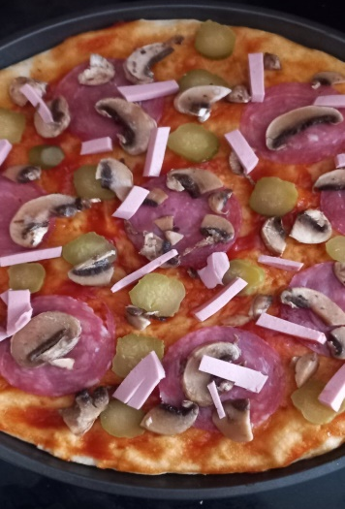
Ингредиенты:
вода 250 мл
мука 500 г
дрожжи живые 25 г (или 7 г сухих)
масло оливковое 20 г
сахар 5 г (1/2 ч. ложки)
соль 5 г (1/2 ч. ложки)
Для начинки: кетчуп, колбаса, шампиньоны, сыр и т.д. по вашему вкусу.
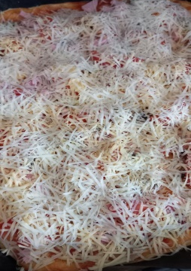
Приготовление: в большую широкую ёмкость, в которой будет удобно вымешивать тесто, наливаем слегка тёплую воду и кладём дрожжи (25 г или 7 г сухих), перемешиваем до их полного растворения. Добавляем сахар (1/2 ч. ложки) и соль (1/2 ч. ложки). Наливаем оливковое масло и перемешиваем до полного растворения соли и сахара. Муку (500 г) просеиваем через сито и добавляем в емкость. Теперь самое главное хорошо вымесить наше тесто. На это обычно уходит около 10 минут. В результате тесто должно полностью перестать прилипать к рукам и миске, но оставаться мягким и эластичным.
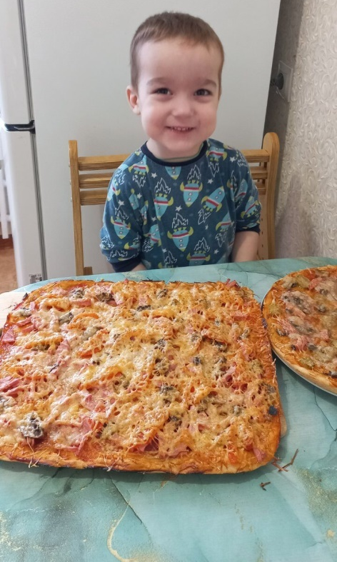
Теперь делим тесто на несколько частей. Скатываем каждую часть в шарик, кладём в полиэтиленовый пакет и оставляем в тёплом месте на полчаса. Если вы не планируете сразу делать 2-3 пиццы, то уберите ненужное сейчас тесто в холодильник, оно там тоже поднимется, только не так быстро.
Раскатываем тесто (или растягиваем руками) толщиной 2-3 мм. Кладём на основу соус, который вам нравится, равномерно распределяем. Сверху можно немного полить оливковым маслом.
Духовку разогреваем до температуры 200°С, выпекаем в течении 5-7 минут, пока оно хорошо не подрумянится снизу. Выпекаем корж отдельно.
На выпеченную основу выкладываем ингредиенты, по вашему желанию или рецепту и выпекаем, на верхнем уровне духовки 23-25 минут.

Семья
ПЛАТОНОВА МИШИ
ГР. № 6

ПРИЯТНОГО АППЕТИТА!

РУБРИКА «ЧЕМ ЗАНЯТЬ РЕБЕНКА НА КУХНЕ?»

Веселые игры для малыша, пока мама готовит на кухне

Опыт: «Греет ли шуба?»
Этот опыт должен очень понравиться детям.
Купите два стаканчика мороженого в бумажной обертке. Один из них разверните и положите на блюдечко. А второе прямо в обертке заверните в чистое полотенце и хорошенько укутайте шубой.
Минут через 30 разверните укутанное мороженое и выложите его без обертки на блюдце. Разверните и второе мороженое. Сравните обе порции. Удивлены? А ваши дети?
Оказывается, мороженое под шубой, в отличие от того, что на блюдечке, почти не растаяло. Так что же? Может, шуба — вовсе не шуба, а холодильник? Почему же тогда мы надеваем ее зимой, если она не греет, а охлаждает?
Объясняется все просто. Шуба перестала пропускать к мороженому комнатное тепло. И от этого пломбиру в шубе стало холодно, вот мороженое и не растаяло.
Теперь закономерен и вопрос: “Зачем же человек в мороз надевает шубу?” Ответ: “Чтобы не замерзнуть”.
Когда человек дома надевает шубу, ему тепло, а шуба не выпускает тепло на улицу, вот человек и не мерзнет.
Спросите ребенка, знает ли он, что бывают “шубы” из стекла?
Это термос. У него двойные стенки, а между ними — пустота. Через пустоту же тепло плохо проходит. Поэтому когда мы в термос наливаем горячий чай, он долго остается горячим. А если налить в него холодную воду, что с ней произойдет? На этот вопрос ребенок теперь может ответить сам.
Если с ответом он все еще затрудняется, пусть проделает еще один опыт: нальет в термос холодной воды и проверит ее минут через 30.

Делаем творог
Бабушки, которым более 50 лет, хорошо помнят, как сами делали творог своим детям. Вы можете показать этот процесс и ребенку.
Подогрейте молоко, влив в него немного сока лимона (можно использовать и хлористый кальций). Покажите детям, как молоко сразу же свернулось большими хлопьями, а поверх него находится сыворотка.
Слейте полученную массу сквозь несколько слоев марли и оставьте на 2–3 часа.
У вас получился прекрасный творог.
Полейте его сиропом и предложите ребенку на ужин. Уверены, даже те дети, которые не любят этот молочный продукт, не смогут отказаться от деликатеса, приготовленного с их собственным участием.

РУБРИКА «ПОЧИТАЙ-КА»

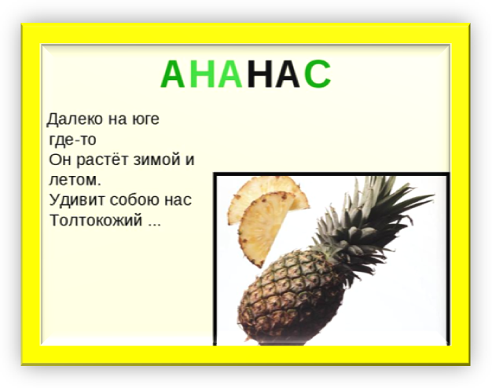
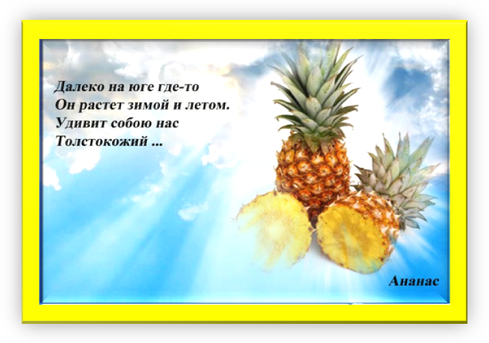
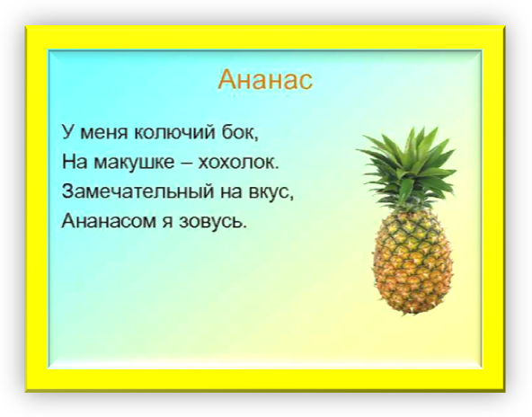
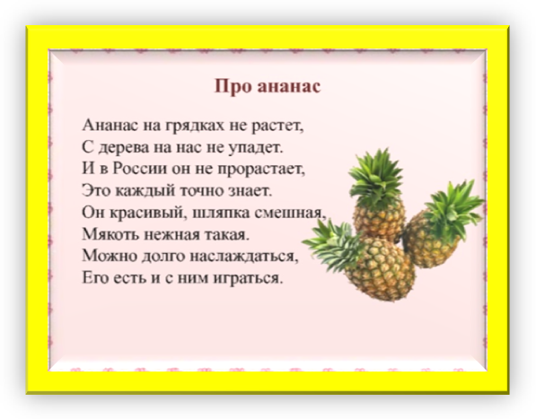

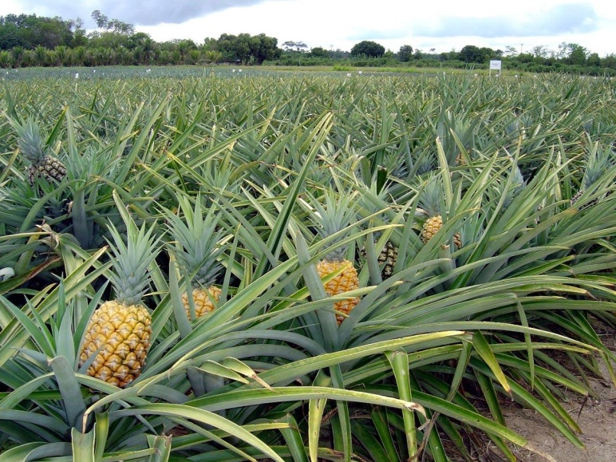
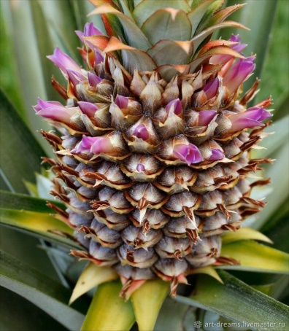

РУБРИКА «ВМЕСТЕ С ДЕТЬМИ»

Как сделать ананас из цветной бумаги
Необходимые материалы для создания объемного ананаса:
- цветная двухсторонняя бумага желтого и зеленого тона
- степлер или клей
- ножницы
- линейка
- простой карандаш

1. Берем желтый лист и рисуем большой овал. Он станет основой плода, на который мы будем приклеивать объемные детали. А на зеленом листе прорисуем контур зеленых листиков для макушки экзотического фрукта. | 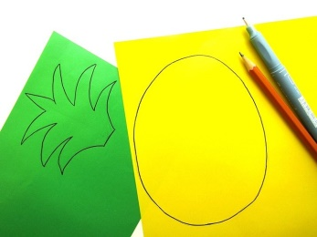
2. Теперь наносим клей на нижнюю часть зеленой листвы и прикладываем желтый овал. | 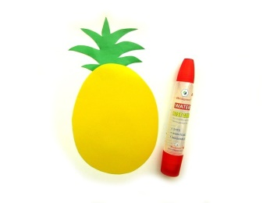
3. Из желтой бумаги вырезаем большое количество одинаковых полосочек. У нас их понадобилось 28, но все зависит от размера основы поделки в виде овала. Ширина каждой полосочки должна составлять 1,5 см, а длина – около 10 см. | 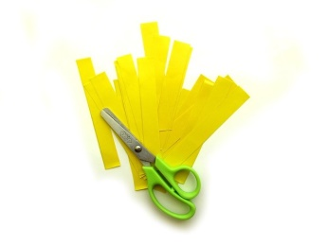
4. Склеиваем кончики каждой полоски, чтобы получить объемные колечки. | 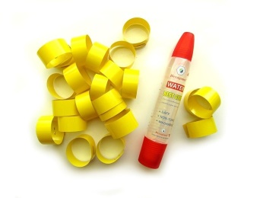
5. Приклеиваем готовые объемные колечки друг за другом. Начинаем это делать в верхней части желтой основы. | 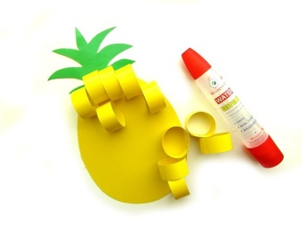
6. Заполняем все пространство, чтобы получить объемный ананас. | 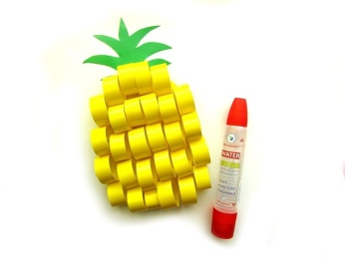

РУБРИКА «ДЕТСКАЯ СТРАНИЧКА»

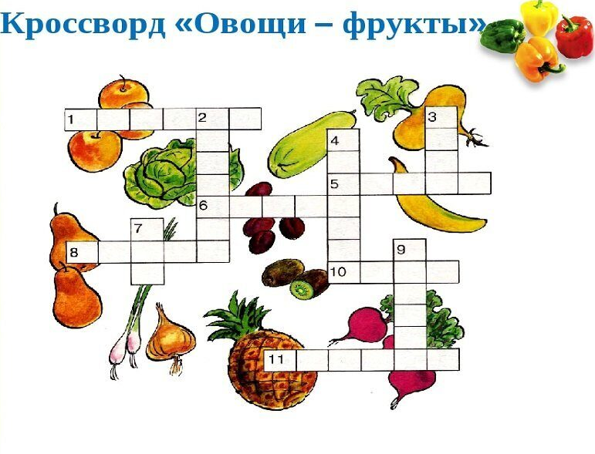

Уважаемые родители!
Кроссворды активизируют у ребенка умственную деятельность, развивают логическое мышление, память, внимание, помогают узнать больше об окружающем мире, обогатить словарный запас; формируют орфографическую зоркость; развивают мелкую моторику, усидчивость, умение добиваться результата, создают положительный эмоциональный настрой, формируют навык самоконтроля, необходимый в будующей учебной деятельности.

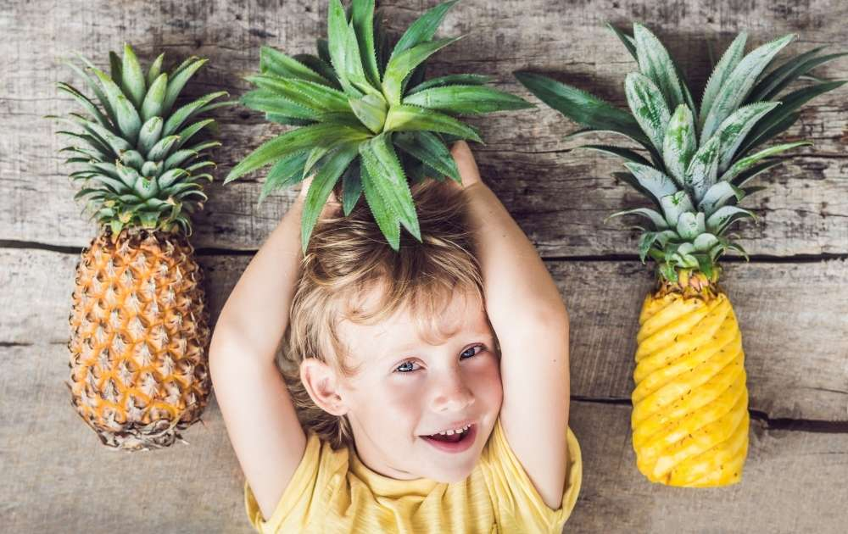
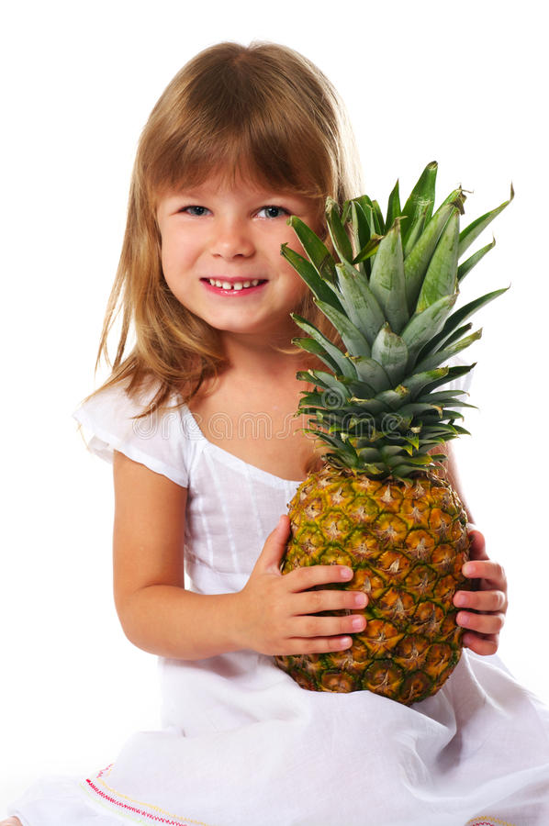
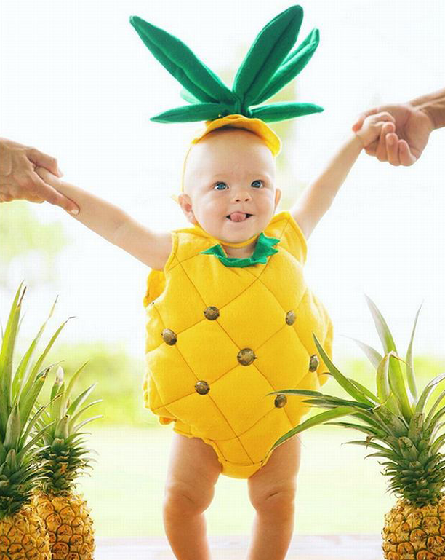

(представленные фото взяты с разных сайтов сети интернет)

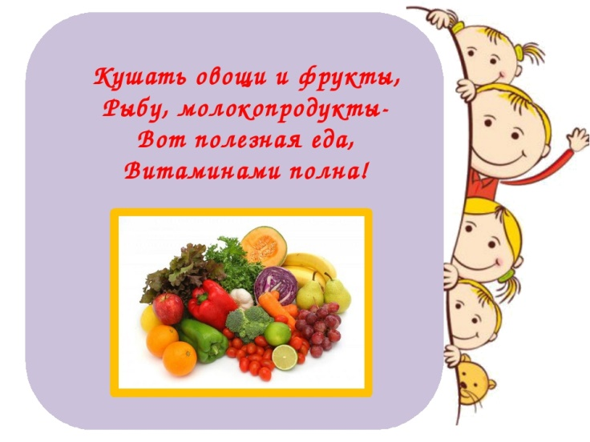
Написать в редакцию Вы можете по Е-mail:
https://sadovaya.72@mail.ru
Главный редактор: Усевич И.М.
старший воспитатель
Редактор и составитель: Молчанова Т.В. инструктор ФК
Сайт детского сада:
https://dsalenushka.yak-uo.ru
Сайт Телеграмм:
https://t.me/yakalenushka

